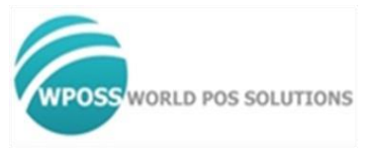

Prueba de ingreso POS

Versión: 5.0 Build: 20210116

WPOSS Cúcuta 2020

Fecha de la Prueba: _______________________

Nombre: _______________________

Institución Educativa: _______________________

Semestre Actual _______________________

Ciudad: _______________________

1. Se requiere realizar en Lenguaje c, nuestras propias funciones que permitan hacer las siguientes características:
   * **Strlen:** función que permite saber la longitud de una cadena
   * **Strcat:** concatena dos cadenas**.**
   * **Strcpy:** copia una cadena en otra
   * **Strncat:** concatena un numero de caracteres en otra cadena
   * **Strncpy:** copia un numero de caracteres en otra cadena
   * **Strcmp:** compara dos cadenas**, retorna 0** si son exactamente iguales. **Retorna -1** si la cadena 1 es menor que la cadena 2, **retorna 1** si la cadena 1 es mayor que la cadena 2.
   * **strncmp:** compara un numero de caracteres de ambas cadenas, retorna **0** si son exactamente iguales, **retorna -1** si la cadena 1 es menor que la cadena 2, **retorna 1** si la cadena 1 es mayor que la cadena 2.

* **las funciones deben recibir los siguientes parámetros:**
  + **char* myStrncpy (char *, char *, int);**
  + **int myStrncmp (char *, char *, int);**
  + **char* myStrcat (char *, char *);**
  + **int myStrcmp (char *, char *);**
  + **char* myStrncat (char *, char *, int);**
  + **char* myStrcpy (char *, char *);**
  + **int myStrlen (char *);**